МАОУ ДОД ДЮЦ «Детский парк им. Б.Г. Лесюка»

Основные понятия, принципы, задачи туристского многоборья
для обучающихся начальной стадии

Подготовила методист Фаустова Н.А.

Апрель 2013

  - Переправа первого участника вброд
    - Переправа осуществляется с обеспечением страховки основной веревкой, расположенной выше по течению. Кроме того к участнику должна быть подключена сопровождающая веревка, выдача которой осуществляется ниже по течению. Страховочная и сопровождающая верёвки подключаются через "скользящие" карабины в боковую часть ИСС.
    - Страховочная и сопровождающая верёвки должны удерживаться в руках не менее чем двумя участниками и одним участником соответственно. Выпуск верёвок через карабин запрещён.
    - Свободные концы веревок не закреплены, оканчиваются узлами "проводник-восьмерка".
    - Расстояние между участниками, обеспечивающими страховку и сопровождение, должно быть не менее половины ширины водного препятствия.

  - Переправа первого участника через водное препятствие по бревну

    - Переправа осуществляется с обеспечением страховки основной веревкой, выдаваемой на уровне бревна. Кроме того, к участнику должна быть подключена сопровождающая веревка, выдача которой осуществляется ниже по течению реки. Страховочная и сопровождающая верёвки подключаются через "скользящие" карабины в боковую часть ИСС.
    - Веревки выдаются согласно п.п. 5.1.2-5.1.4.
    - Участник может использовать сопровождающую веревку для дополнительной опоры. Свободный конец сопровождающей веревки жестко удерживается на берегу, его подключение карабином (узлами) к участникам либо к опоре запрещается. Участник переправляется по бревну, постепенно выдавая верёвку и контролируя её натяжение.
    - Способ движения по бревну (на ногах, сидя на бревне и т.д.) указывается в Условиях прохождения дистанции.

  - Переправа первого участника через овраг по бревну, по дну

    - Организация страховки участника должна осуществляться через точку опоры (ТО) (карабин, ФСУ), при этом угол страховки (угол между ветвями страховочной веревки) должен быть не более 90° по линии возможного срыва участника.
    - Конец страховочной веревки подключается участнику в точку крепления к ИСС (п. 2.4.2).
    - Свободный конец страховочной веревки закреплен на ТО или на точке крепления к ИСС страхующего участника.
    - Страхующий участник должен находиться на самостраховке.
    - Страховочная веревка должна удерживаться в руках не менее чем одним человеком, при этом руки страхующего не должны касаться карабина (ФСУ).
    - Провис страховочной верёвки не должен быть ниже ступней страхуемого участника.
    - Участник дополнительно обеспечивается ВСС, пристегивание, отстегивание и контроль за которой во время движения он осуществляет самостоятельно. Необходимость применения ВСС определяется заместителем главного судьи соревнований по безопасности, исходя из конкретных параметров этапа.
    - См. п. 5.2.4.

  - Подъем первого участника с командной страховкой

    - Участник движется по склону с нижней страховкой свободным лазаньем, простегивая страховочную веревку в карабины, закреплённые на ТО.
    - См. п.п. 5.3.1-5.3.5, 5.3.7.
    - При организации страховки из БЗ этапа самостраховка страхующему участнику необязательна.

  - Траверс склона первым участником с командной страховкой

    - Участник движется по склону со страховкой свободным лазаньем, простегивая страховочную веревку в карабины, закреплённые на ТО.
    - См. п.п. 5.3.1-5.3.7.

  - Организация перил

    - Перилами является основная веревка, используемая группой (связкой, участником) для преодоления препятствия.
    - Перила могут выполнять роль страховки и (или) опоры.
    - Крепление перил к ТО осуществляется посредством узлов, указанных ниже.
    - а). Крепление перил траверса согласно п.5.6.3. допускается производить только на ТО ИС и ЦС этапа. б) На остальных ТО, организованных в ОЗ этапа, перила могут проходить через карабины, без крепления узлами.
    - Допускается крепление верёвки кольцом вокруг опоры. В этом случае концы верёвки должны быть связаны узлом, либо соединены при помощи карабина, при этом устройства для обеспечения самостраховки и движения включаются в обе ветви перил.
    - Допускается крепление перил зажимом (жумаром), при этом перила должны быть дополнительно закреплены узлом "карабинная удавка", либо подключены к ТО карабином, в любом из этих случаев длина веревки от зажима до карабина должна быть не более 1 м. Перила, натянутые при помощи полиспаста крепить на зажимах не разрешается.
    - Статически нагруженные перила из одинарной веревки, т.е. натянутые с помощью двойного и более полиспаста, не являются страховочными. Для организации перильной страховки допускается применение полиспаста, имеющего не более одного элемента (блока, карабина), дающего выигрыш в силе.
    - Требования по п. 5.6.7 не распространяются при применении двойной основной веревки.
    - Для подключения полиспаста к рабочей (натягиваемой) веревке используются устройства, либо схватывающий узел, выполненный из сдвоенного репшнура диаметром 6 мм (в рабочем сечении 4 ветви). На верхнем конце петли схватывающего узла, подключаемой к полиспасту, должен быть завязан узел "двойной проводник".
    - При организации перил на спуске (подъеме) на свободном конце перил должен быть завязан узел "проводник-восьмерка". Если спуск заканчивается (подъём начинается) в ОЗ этапа, то нижний конец перил должен быть закреплён на ТО.
    - При движении по перилам навесной переправы и параллельным перилам организованным группой (связкой, участником), в случае неудовлетворительного натяжения перил, при многократном (более 2 раз) касании участником рельефа или движении по рельефу в ОЗ этапа, участник обязан вернуться на ИС этапа, при необходимости произвести дополнительное натяжение перил и пройти этап заново.

  - Снятие перил

    - Снятие перил осуществляется с ЦС этапа.
    - Допускается, если п. 5.7.1 не оговорен Условиями прохождения дистанции, снятие перил производить с ИС этапа последним участником группы (связки). При этом к последнему участнику при преодолении этапа относятся те же требования по обеспечению страховкой (самостраховкой), сопровождением и способу движения, что и при прохождении первого.
  - Движение по перилам вброд, по бревну, по параллельным перилам
    - При движении участник должен быть подключен коротким усом самостраховки к перилам, организованным согласно п. 5.6. Ус самостраховки может являться частью сопровождающей верёвки.
    - Сопровождающая веревка подключается участнику в точку крепления к ИСС либо к карабину самостраховки, скользящему по перилам.
    - Свободный конец сопровождающей веревки должен быть закреплен на опоре, либо на точке крепления к ИСС участника, стоящем на самостраховке.
    - Сопровождающая веревка должна удерживаться в руках не менее чем одним человеком.
    - Расположение сопровождающей веревки относительно перил, бревна не регламентируется.
    - На перилах может находиться не более одного участника.
    - Запрещается дополнительная загрузка перил другими участниками или снаряжением (подключение к перилам, оттягивание перил вниз, зависание).
    - При переправе вброд перила должны располагаться выше по течению относительно участника.
    - Переправа участника по параллельным перилам осуществляется стоя ногами на нижней верёвке.

  - Движение по навесной переправе. Подъём (спуск) по наклонной навесной переправе

    - Переправа производится по двойным перилам, организованным согласно п. 5.6, на карабине, подключенном в точку крепления к ИСС участника. Допускается движение с использованием блоков.
    - При организации страховочных и грузовых перил отдельными одинарными верёвками (см. п. 5.6), участник должен быть подключен карабином к грузовым и коротким усом самостраховки к страховочным перилам.
    - См. п.п. 5.8.2-5.8.7.
    - При движении участника по наклонной навесной переправе (угол наклона перил ≥20°) вместо сопровождения участник обеспечивается верхней командной страховкой в соответствии с п.п. 5.3.1- 5.3.7, 5.11.3 (для подъёма), 5.12.4 (для спуска).
    - В случае невозможности обеспечения участника верхней командной страховкой (движение первого участника, индивидуальное прохождение) при выполнении подъёма, он должен быть обеспечен самостраховкой в соответствии с п. 5.10.2. Необходимость самостраховки определяется заместителем главного судьи по безопасности, исходя из конкретных параметров этапа.
    - При выполнении спуска по наклонным перилам движение производится вперёд ногами.

  - Подъем (спуск) по склону с самостраховкой по перилам

    - Участник движется по склону с самостраховкой на перильной верёвке, организованной согласно п. 5.6.
    - Для организации самостраховки на подъеме применяются устройства при этом используется короткий ус самостраховки.
    - Для организации самостраховки на спуске применяются фрикционные спусковые устройства.
    - Для организации самостраховки на подъеме (спуске) по склону по перилам на дистанциях 1-3 классов допускается использовать схватывающий узел, выполненный из репшнура диаметром 6 мм (в рабочем сечении 2 ветви). На конце петли схватывающего узла, подключаемой к точке ИСС участника, должен быть завязан узел "двойной проводник".
    - При движении с самостраховкой, организованной по п. 5.10.4, участник должен перемещать схватывающий узел таким образом, чтобы исключить его захват (зажатие в кулаке).
    - Провис перил не должен быть ниже уровня ступней участника.
    - См. п. 5.8.6.
    - См. п. 5.3.7.

  - Подъем по склону с верхней страховкой

    - Подъём участника может осуществляться свободным лазанием или с опорой на перила.
    - См. п. 5.3.1-5.3.7.
    - При организации верхней страховки с ИС из БЗ этапа самостраховка страхующему участнику не обязательна.

  - Спуск по перилам

    - Движение участников осуществляется на ФСУ по перилам, организованным согласно п. 5.6.
    - Наличие верхней страховки регламентируется Условиями.
    - См. п.п. 5.3.1 – 5.3.7.
    - При организации верхней страховки с ЦС из БЗ этапа самостраховка страхующему участнику не обязательна.
    - См. п. 5.8.6.

  - Траверс склона по перилам

    - При движении участник должен быть подключен коротким усом самостраховки к перилам, организованным согласно п. 5.6.
    - Страховочные перила должны располагаться выше по склону относительно участника и могут быть использованы участником в качестве дополнительной опоры.
    - При движении участников перила должны проходить через все карабины, закреплённые на ТО в ОЗ этапа.
    - См. п. 5.8.6.
    - На протяжении всего этапа допускается организация нескольких перил, если иное не оговорено в Условиях прохождения дистанции.

  - Переправа маятником по бревну (горизонтальный маятник)

    - Участник выполняет ТП с самостраховкой на перильной верёвке, организованной согласно п. 5.6.
    - Самостраховка участника организуется аналогично п.п. 5.10.3, 5.10.4. Участник переправляется по бревну, постепенно выдавая верёвку и контролируя её натяжение.
    - См. п. 5.10.5
    - См. п. 5.8.6.
    - См. п. 5.2.4.

  - Переправа методом «вертикальный маятник»

    - Для переправы используются перила, организованные согласно п. 5.6. Высота закрепления перил - не менее ширины реки или оврага.
    - Участник крепится к перилам устройством для подъема или схватывающим узлом. Место подключения участника к перилам должно располагаться выше точки крепления на ИСС.
    - Участник обеспечивается сопровождением в соответствии с п.п. 5.8.2-5.8.5.
    - См. п. 5.8.6.
    - Участник преодолевает ОЗ прыжком без касания рельефа или воды. Если участник не регулирует своего положения на перилах, то перила неизменяемой длины крепятся к участнику самостраховкой или непосредственно карабином в точку крепления ИСС.
    - Если участник регулирует своё положение на перилах, то он крепится к перилам ФСУ и обеспечивается верхней страховкой (п. 5.3.1-5.3.7). Дополнительно участник может использовать любые устройства отвечающие требованиям.

  - Транспортировка снаряжения

    - Транспортировка рюкзаков со снаряжением запрещается участникам, преодолевающим первыми этапы:
-переправа вброд;
-переправа по бревну;
-переправа через овраг по дну;
-подъем по склону свободным лазаньем.
    - Запрещается транспортировка рюкзаков со снаряжением по навесной переправе совместно с участником.
    - Допускается участникам по п.п. 5.16.1, 5.16.2 транспортировать закрепленную на корпусе веревку в бухте.
    - Транспортировка снаряжения при переправе по параллельным перилам, по бревну, вброд или по навесной переправе допускается по перилам, если на них не находится участник.
    - На подъемах (спусках) допускается вытягивание (спуск) снаряжения на транспортной веревке.
    - Запрещается транспортировка снаряжения по п. 5.16.5 во время нахождения участника в ОЗ этапа.
    - Запрещается перебрасывание снаряжения с одной стороны этапа на другую, если иное не оговорено в Условиях прохождения дистанции.
    - Запрещается волочение веревок между этапами, если иное не оговорено Условиями.

  - Спортивный спуск

    - Спуск участника происходит по перилам, организованным согласно п. 5.6.
    - Перильная веревка должна проходить за спиной и для увеличения трения может быть обернута вокруг руки (рук).
    - См. п. 5.8.6.

  - Подъём по склону спортивным способом

    - Движение участника осуществляется с опорой на перила.
    - Захват перил осуществляется поочерёдно правой и левой рукой.
    - См. п. 5.8.6.

  - Переправа с опорой на перила вброд, по бревну, по параллельным перилам

    - Для движения и сохранения равновесия участник использует опору на перила на протяжении всей ОЗ этапа.
    - При движении по бревну или параллельным перилам участникам должна обеспечиваться гимнастическая страховка.

  - Переправа вброд с альпенштоком

    - Длина альпенштока должна быть не выше роста участника. Альпеншток является дополнительной точкой опоры и удерживается участником двумя руками.
    - При переправе боком или грудью к течению нижний конец альпенштока удерживается относительно участника выше по течению.

  - Траверс склона с альпенштоком
    - См. п. 5.20.1.
    - Нижний конец альпенштока удерживается относительно участника выше по склону.

  - Подъём по склону с альпенштоком

    - См. п. 5.20.1.
    - Подъём осуществляется серпантином по размеченному коридору или от одной маркировки по краю коридора ОЗ к другой. Число поворотов серпантина – не менее одного.
    - Нижний конец альпенштока удерживается относительно участника выше по склону.
    - При смене направления движения, поворот осуществляется лицом к склону, одним движением, с опорой на внешнюю (при повороте) ногу. Участник должен восстановить правильный хват альпенштока до продолжения движения.
    - Не допускается нахождение участников в ОЗ друг под другом, потеря альпенштока, или какое-либо его крепление к участнику кроме темляка. В ОЗ могут быть обозначены зоны поворота, где нахождение участников друг под другом не судится.

  - Спуск по склону с альпенштоком

    - См. п. 5.20.1.
    - Спуск осуществляется вертикально вниз или серпантином по размеченному коридору или от одной маркировки по краю коридора ОЗ к другой.
    - См. п. 5.21.2.
    - При смене направления движения, поворот осуществляется спиной к склону, одним движением, с опорой на внешнюю (при повороте) ногу. Участник должен восстановить правильный хват альпенштока до продолжения движения.
    - См. п. 5.22.5.

  - Укладка бревна

    - Укладка бревна осуществляется с исходного берега в створ, указанный судьями этапа на ЦС этапа, не заходя в опасную зону.
    - Подъем и укладывание бревна должны контролироваться оттяжками-усами из основной веревки (п.2.2), закрепленными за верхний конец бревна и удерживаемыми в руках не менее чем по одному участнику на каждом. Запрещается закреплять свободные концы оттяжек на участниках, а также обматывать вокруг руки, корпуса и т. п.
    - В момент укладки бревна участники не должны находиться над или под бревном.
    - Если в результате укладки бревно не попало в указанный створ на целевом берегу, оно вытягивается на исходный берег и прием повторяется.

Приложение к Регламенту

Изображения узлов, применяемых при выполнении ТП

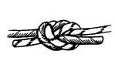 |  | 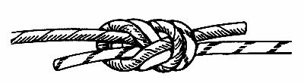
Встречный |  | Встречная восьмерка
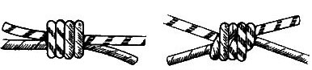 |  | 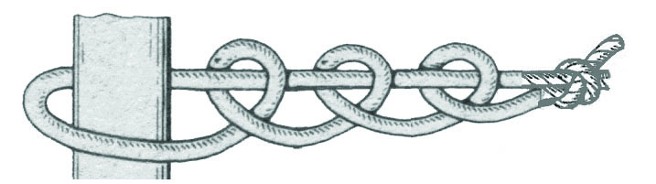
Грейпвайн |  | Штык
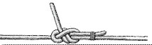 |  | 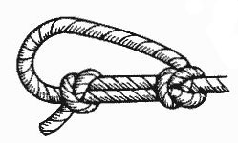
Брамшкотовый |  | Булинь
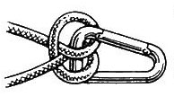 |  | 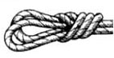
Стремя |  | Двойной проводник
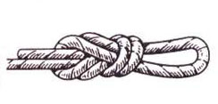 |  | 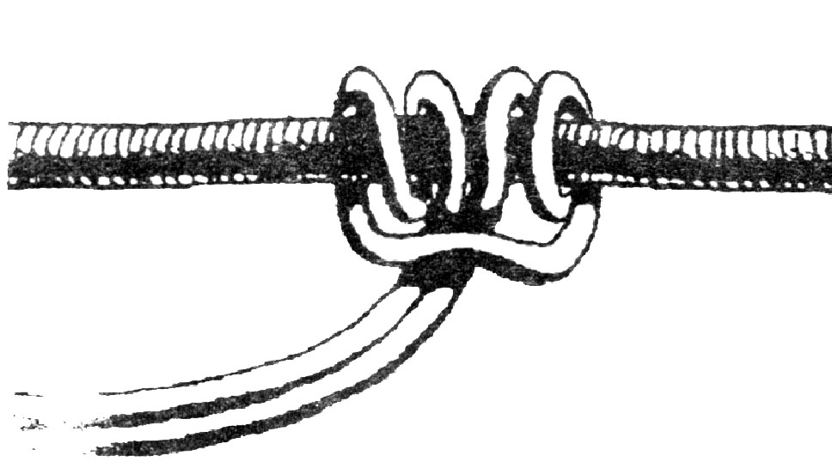
Проводник восьмерка |  | Симметричный схватывающий
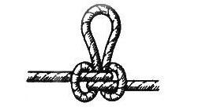 |  | 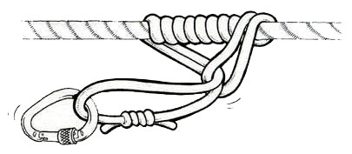
Австрийский проводник |  | Австрийский схватывающий
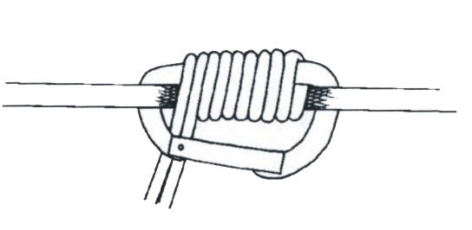
Схватывающий Бахмана

